__________________________________________________________________________________
Izvajalec: LJUDSKA UNIVERZA JESENICE
Projekt: Center vseživljenjskega učenja Gorenjska

Točka vseživljenjskega učenja:

Dom Dr. Janka Benedika Radovljica
Šercerjeva ulica 35
4240 Radovljica

Gradivo za delavnico Domače dobrote:
PRAZNIČNI PIŠKOTI

Pripravila: Nada Trošt

Radovljica, 21. december 2011

PRAZNIČNI PIŠKOTI
Sestavine:
400 g moke
120 g sladkorja
ščep soli
naribana lupinica 1 limone ali limonin vaniljev sladkor
1 zavitek vaniljevega sladkorja
1 rumenjak
2 cl ruma ali rumov vaniljev sladkor
250 g masla ali margarine
mleti sladkor za posip ali praznična dekoracija
Postopek:
Moko presejemo na desko. Na sredi naredimo jamico in damo vanjo sladkor, sol, limonino lupinico, vaniljev sladkor, rumenjak in rum. Maslo po kosmičih razdelimo ob robu moke. Vse sestavine zgnetemo v krhko testo, ki ga zavijemo v folijo in ga za dve uri damo počivat v hladilnik. Testo po obrokih razvaljamo na pomokani deski na 3 mm debelo. Z modelčki izrezujemo piškote. Pečemo jih v predhodno na 180°C ogreti pečici na srednji višini 10 – 15 minut. Ohlajene posujemo s sladkorjem v prahu ali jih praznično okrasimo.
Delu testa lahko dodamo ½ žličke kakava in malo cimeta za temno cimetovo pecivo.
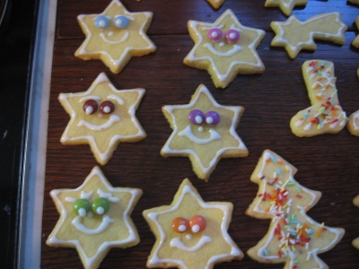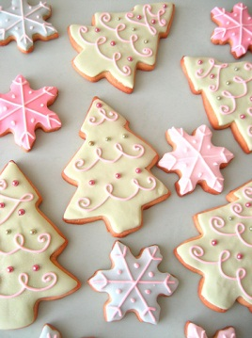

PIŠKOTI TETE HANNE
Hanna-tädin piparkakut – Finska
Sestavine:
150 g stopljenega masla ali margarine
3 dcl sladkorja
3 dcl koruzne moke
4 dcl navadne moke
1 dcl kisle smetane
1 čajna žlička sode
Zmešaj vse sestavine in pusti testo, da se strdi. Testo oblikuj v dolge rolice. Razreži rolice na enakomerne koščke in jih oblikuj v kroglice. Peci na 200 stopinj, da porumenijo.

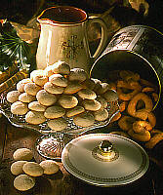

Piškoti ne vsebujejo jajc, zato jih lahko uživajo osebe alergične na jajca ali tiste, ki jajc ne jedo.

RUMOVE KROGLICE ZA POGUMNE
Sestavine za približno 90 kroglic:
- 30 dag navadnih maslenih keksov
- 18 dag kokosove moke
- 15 dag sladkorja (kakršnega imate pri roki)
- 20 dag jedilne čokolade
- 15 dag masla
- 1,5 dcl ruma
- 0,5 dcl mleka
- 10 dag kokosove moke, v kateri bomo povaljali kroglice

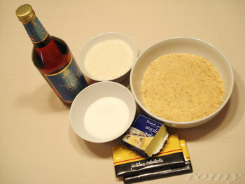
Postopek:
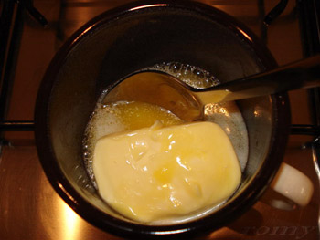 | V manjši posodi stopimo maslo in ga malo ohladimo.
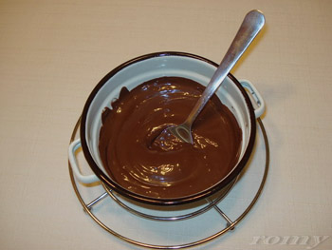 | Tudi jedilno čokolado stopimo. Čokolado nalomimo v posodo in jo stopimo v vodni kopeli ali pa v mikrovalovni pečici.
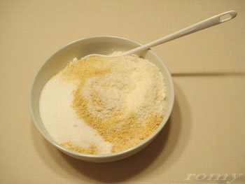 | Kekse zmeljemo ali zdrobimo. Zmlete kekse, kokosovo moko in sladkor stresemo v večjo posodo in premešamo.
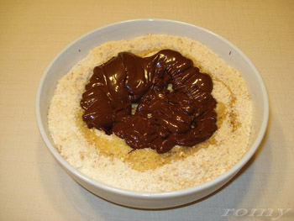 | Na zmes keksov, sladkorja in kokosove moke zlijemo stopljeno maslo in jedilno čokolado.
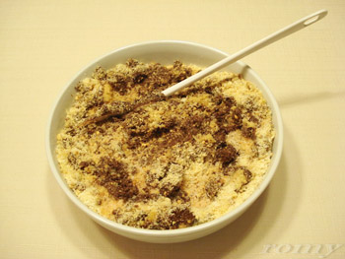 | Vse skupaj premešamo in dodamo še rum in mleko.
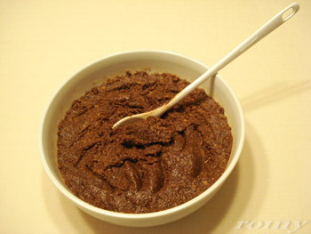 | Če imamo čas, maso za nekaj časa postavimo v hladilnik, da bomo lažje oblikovali kroglice.  Če se vam zdi količina ruma prevelika, lahko del ruma zamenjate z mlekom.
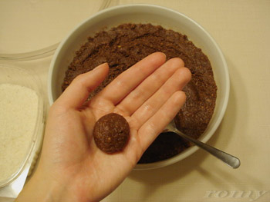 | Med dlanmi oblikujemo manjše kroglice.
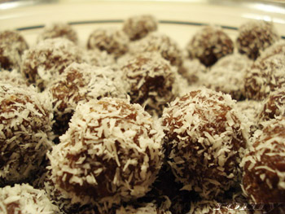 | V posodo si pripravimo preostanek kokosove moke, v kateri bomo povaljali kroglice.  Kroglice povaljamo v kokosovi moki.  Ker v kroglicah ni hitro pokvarljivih sestavin, jih lahko dalj časa hranimo v hladilniku.

Viri.
http://www2.arnes.si/~oiiiosce/finska_kulinarika.html
http://www.planet-lepote.com/odnosi_in_dobro_pocutje/hisni_koticek/recept_rumove_kroglice_za_pogumne

Zbrala in pripravila:
Nada Trošt

december 2011

Operacijo delno financira Evropska unija iz Evropskega socialnega sklada ter Ministrstvo za šolstvo in šport. Operacija se izvaja v okviru Operativnega programa razvoja človeških virov za obdobje 2007 – 2013, razvojne prioritete: Razvoj človeških virov in vseživljenjskega učenja; prednostne usmeritve:Izboljšanje kakovosti in učinkovitosti sistemov izobraževanja in usposabljanja.

